Dimarts 27 d’ Octubre de 2020
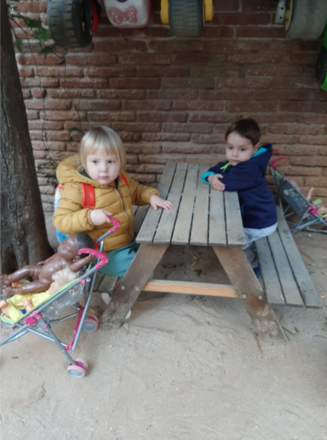
Bon dia famílies.
Aquest matí al pujar del jardí i haver esmorzat una mica de fruita teníem preparades diverses propostes.
Al atelier podíem enganxar gomets de molts colors en unes cartolines, al espai de natura hem gaudit manipulant tot de material de la natura: castanyes, pinyes, branquetes..... i també qui ho ha necessitat a mogut el cos a l’espai de moviment. La taula de llum ha estat una altra de les propostes pels que han volgut un espai relaxat i tranquil.
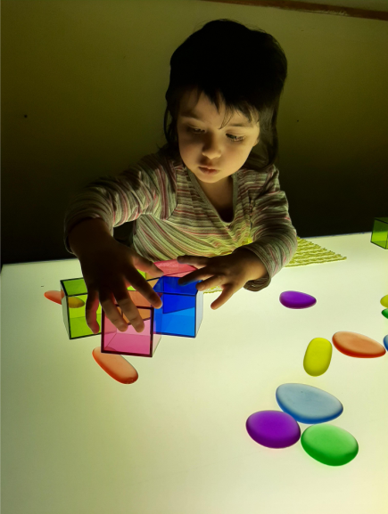
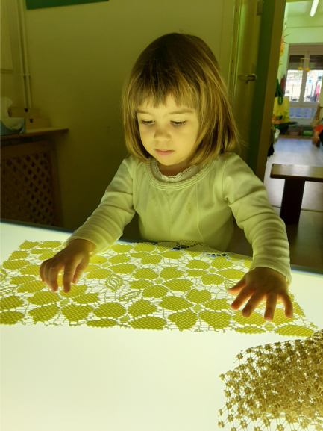
Mica en mica el matí ha anat passant i ja era hora de dinar. Així que hem fet un bon àpat cuinat per la Loli i en acabar a descansar una mica per agafar forces per la resta del dia.

Fins demà

